115 年屏東縣獅子鄉部落健康營造中心
基本救命術8/4小時訓練課程（簡章）
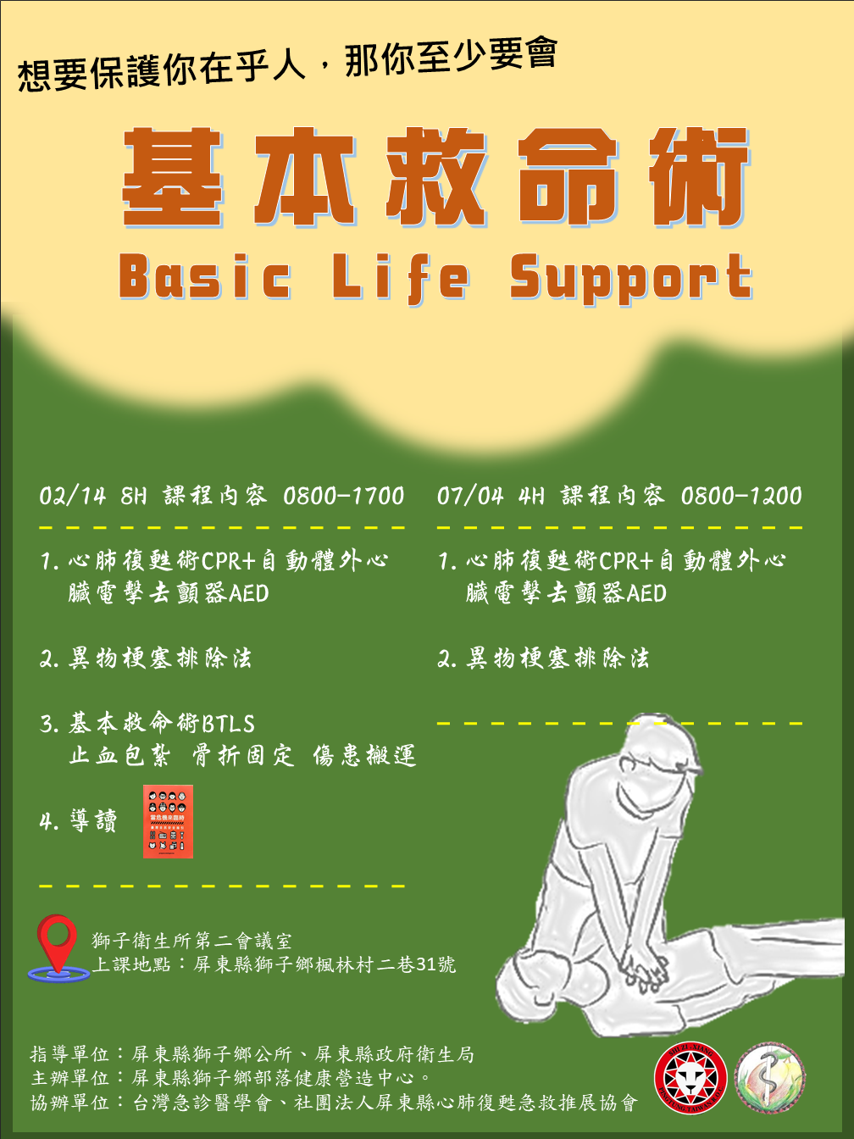

內容
壹、 目的 3
貳、 辦理單位 3
參、 課程資訊 3
一、 招收人數： 3
二、 上課時間： 3
三、 上課地點： 3
四、 報名資格： 3
五、 報名方式： 3
六、 報名截止： 3
肆、 報名費用繳費方式及退費 4
一、 報名費用 4
(一) 基本救命術BLS 8 小時課程費用 4
(二) 心肺復甦術暨自動體外心臟去顫器(CPR+AED) 4小時課程費用 4
二、 費用優惠方案 4
三、 繳費方式 4
四、 退費與延梯次標準 4
伍、 訓練辦法 5
陸、 重要須知 6
一、 學員須知 6
二、 授課須知 6
三、 補充說明 7
柒、 交通資訊 7
捌、 課程退費申請單 8
聯絡人資訊 9

- 目的
本課程旨在建立民眾正確的醫學與急救知識，提供完整且實務性的急救訓練，讓學員能親身體驗急救技能的應用與重要性。透過專業師資指導，學員將學習從評估現場安全、判斷傷病情況，到施行基本救護與 CPR+AED 操作等核心技能，強化在第一黃金時間內的應變能力。課程不僅提升學員的操作技巧，更培養其危機應對與判斷能力，使民眾在緊急情況下能以正確、有效的方法協助傷患，降低傷害程度，並大幅提高存活率。此外，本課程亦重視實務操作、情境演練與團隊合作，正確知識與技能並重」，為社會培養更多具備即時救護能力的救護英雄(First Aid)。

- 辦理單位
指導單位：屏東縣獅子鄉公所、屏東縣政府衛生局
主辦單位：屏東縣獅子鄉部落健康營造中心。
協辦單位：台灣急診醫學會、社團法人屏東縣心肺復甦急救推展協會

- 課程資訊
  - 招收人數：
每梯 15 人，未達 10 人將不開課。（本中心保留異動之權利。）

  - 上課時間：
第一梯次 基本救命術8H
115 年 02 月 14 日，星期六，08:00~17:00。

第二梯次 心肺復甦術暨自動體外心臟去顫器(CPR+AED)
115 年 07月 04 日，星期六，08:00~12:00。

  - 上課地點：
屏東縣獅子鄉楓林二巷31號。獅子衛生所第二會議室。

  - 報名資格：
凡年滿 15 歲（含）以上，對急救有興趣之一般民眾。

  - 報名方式：
一律採線上方式報名，請參訓學員於報名完成後，妥善保存系統回覆之報名成功通知電子郵件。

  - 報名截止：
即日起至課程額滿為止。
- 報名費用繳費方式及退費
  - 報名費用
    - 基本救命術BLS 8 小時課程費用
每位新台幣1,000元整(保證金全程參與課程者，全數退還)。如需申請證照，則另外收取費用600元，在學學生六折(須出示學生證並蓋114第二學期註冊章者有效)。
    - 心肺復甦術暨自動體外心臟去顫器(CPR+AED) 4小時課程費用
每位新台幣600元整(保證金全程參與課程者，全數退還)。如需申請證照，則另外收取費用350元，在學學生六折(須出示學生證並蓋114第二學期註冊章者有效)。

  - 費用優惠方案
符合下列任一項資格，報名費用一律六折。
      - 持有有效期內縣市政府核發之志願服務榮譽證者。
      - 戶籍設立本鄉之在學學生，並學生證蓋有114第二學期註冊章者。
      - 報名時請先依原價完成繳費，並於課程受訓當日 10:00 前，主動出示可供查驗之證書向本中心提出申請，逾時恕不再受理。經本中心確認符合資格後，費用將於當日以現金方式退還。
  - 繳費方式
本課程接受現場繳交報名費方式，繳費完成並向本中心確實符合款項後，即完成報名程序
  - 退費與延梯次標準
本中心的退費申請辦法是依據《勞動部職業訓練機構設立及管理辦法》第16條，並參照《短期補習班設立及管理準則》之相關規定訂定及辦理。繳費完成後，因故不克出席者，請務必提前告知，並完成以下相關程序：
    - 於課程開始日前一日提出退費申請者，應退還費用 70%。
    - 開課未時至三分之一訓練期程申請退費者，應退還費用 50%。
    - 開課時三分之一訓練期程申請退費者，恕不接受退費。
    - 除了申請退費外，您也可以選擇延期至下一梯次受訓。請注意，延梯次手續須於上班日完成。完成延梯次後，若再次因故無法出席，則恕無法再次申請退費或延梯次。
    - 對於課程時數在 8 小時（含）以內的訓練課程，上課當日未出席者，將不接受任何延梯次申請。
    - 課程申請延後梯次者，不得再享有其他優惠。
    - 若因招生不足或非歸咎歸責於學員之事由，致無法開課，本中心無息全額退還已繳費用。
＊註：辦理退費、延梯次，由由報名課程本人或法定護護人提出申請書辦理，不受理口頭申請或其他通訊方式申請。
(退費及延梯次申請單請見附件一)
＊註：申請退費者，如非提供台新銀行之帳戶，學員須自行負擔匯款手續費用，由本中心自退款金額中扣除。
- 訓練辦法
  - 參與課程訓練並通過測驗者，核發合格證書，證書有效期限為二年。
  - 訓練課程基準主要係參照衛生福利部公共場所AED急救資訊網公布之CPR+AED三層教材規劃辦理，課程內容如課程表。並搭配衛生福利部戰情中心提供之課程教材、美國心臟協會（AHA）公布之2025年最新CPR急救指引。
    - 115/02/14(六) 基本救命術BLS課程
115/02/14(六) 基本救命術BLS 8H 課程表
時間 | 主題
07:45-08:00 | 報 到/開 場
08:00-12:00 | 01.成人/嬰幼兒心肺復甦術  02.自動體外心臟電擊去顫器技術操作  03.異物哽塞急救法
12:00-13:00 | 午休
13:00-16:00 | 基本創傷救命術概述:  01.止血包紮 02.骨折固定 03.傷患搬運
16:00-17:00 | 測驗

    - 115/07/04(六)心肺復甦術暨自動體外心臟去顫器(CPR+AED)課程
115/07/04(六)心肺復甦術暨自動體外心臟去顫器(CPR+AED)4H 課程表
時間 | 主題
07:45-08:00 | 報 到/開 場
08:00-11:00 | 01.成人/嬰幼兒心肺復甦術  02.自動體外心臟電擊去顫器技術操作  03.異物哽塞急救法
11:00-12:00 | 測驗

  - 考試分為學科及術科，學科及術科成績均達八十分者為合格。
  - 學員缺課時數達課程總時數三分之一（含）以上者，不得核發合格證書或其他任何參訓證明，且不受理退費或延期之申請。
- 重要須知
  - 學員須知
    - 為避免影響學員權益，請報名學員隨時留意本單位網站公告之相關訊息。
    - 本課程採線上報名制，名額有限，學員務必填寫完整資料並完成線上報名手續。報名完成者方列為正取學員，額滿為止；恕不接受臨時報名。
    - 若正取名額學員於開課前取消、延梯或退費，將依序遞補備取學員。
    - 正取名額已滿時，已完成報名但尚未列入正取名單者，將依報名順序列為備取名額。本單位將於開課前以電子郵件通知是否遞補為正取名額。
    - 本單位得要求學員補齊所有表件。若因表件不全遭退件延誤報名，或繳交資料涉及不實，相關責任由報名學員自行承擔。
    - 報名學員於上課當日須出示相關證明文件正本；如發現偽造證件或報名資格不合規定，將取消報名資格。
    - 個人資料保護：依據個人資料保護法規定，學員提供之資料僅用於當次活動身份驗證及聯繫簽到，不外洩，也不提供第三方或作其他用途。
  - 授課須知
    - 出缺席管理
      - 為確實掌握學員出缺席狀況，請務必簽到與簽退。
      - 將於課程期間不定時抽查出席，以維護紀律與良好學風。
      - 若學員曠課或課程時數不足，恕無法參加課程測驗。
    - 本查證有以下行為，本中心保留取消學員上課資格及追究法律責任與賠償損失之權利，且不退費、不延梯及不發證：
      - 未經本中心同意於課程中錄影、錄音、拍照；或以任何方式抄襲、更改、複印、出版、上載、傳送或發放課堂教材或資料。
      - 破壞、竊取本中心財產，致財物毀損或遺失。
      - 未遵守上課秩序或妨礙他人上課。
      - 應參加訓練測驗而未參加。
      - 正取學員不得轉讓上課資格或上課梯次。
      - 未完成報名者不得上課或旁聽。
    - 違反以下考試規則者，將取消考試資格
      - 與他人交談、傳遞、交換答案；抄襲或使用暗號、窺視他人試卷等舞弊行為。
      - 以他人頂替考試，或偽造、變造應考證件。
      - 故意脅迫他人幫助舞弊。
      - 集體舞弊或使用電子通訊設備作弊。
      - 以詐術或其他不正當方法影響考試結果。
      - 破壞試場秩序，致使考試無法進行。
  - 補充說明
      - 課程師資、內容、時間、場地等，本單位保留變更權利及最終解釋權。
      - 本簡章如有未盡事宜，依相關規定處理。
      - 為響應環保，請自備水杯。
      - 課程因由術科操作，上課期間應穿著輕便舒適服裝及休閒或運動鞋，禁止穿著皮鞋、高跟鞋、拖鞋等不合規定鞋類。
      - 女性學員應避免穿著短褲、裙類、低領服裝，以利操作。
      - 場地內嚴禁吸菸、喝酒、吃檳榔及嚼口香糖。
      - 私人物品請自行保管。
      - 遇颱風、地震等天然災害時，停課或補課標準依上課地點所屬縣市政府公告辦理，補課日期統一以電子郵件通知，恕不另行個別通知或選擇補課時間。
      - 課程報名後限本人參加，請勿攜帶同伴或子女，課程現場無提供照護服務，課程場地僅限學員本人進入，以維護課程現場秩序及保障所有學員權益。
- 交通資訊
  - 教室地址：
943屏東縣獅子鄉楓林村楓二巷31號。獅子衛生所第二會議室。

- 課程退費申請單
課程退費/延梯申請單
申請日期 |  | 中華民國 年 月 日
申請人姓名 |  | 身分證字號
聯絡電話
課程日期
課程名稱
申請事由 | □因個人因素而無法參加課程退費。
申請事由 | □其他：(請自行填寫說明)
退費規範 (請詳閱) | 本中心的退費申請辦法是依據《勞動部職業訓練機構設立及管理辦法》第16條，並參照《短期補習班設立及管理準則》之相關規定訂定及辦理。  退費/延梯標準：繳費完成後，因故不克出席者，請務必提前告知，並完成以下相關程序：  (1)於課程開始日前一日提出退費申請者，應退還費用 70%。  (2)開課未逾至三分之一訓練期程申請退費者，應退還費用 50%。  (3)開課逾三分之一訓練期程申請退費者，恕不接受退費。  除了申請退費外，您也可以選擇延期至下一梯次受訓。請注意，延梯次手續須於上班日完成。完成延梯次後，若再次因故無法出席，則恕無法再次申請退費或延梯次。  對於課程時數在 8 小時（含）以內的訓練課程，上課當日未出席者，將不接受任何延梯次申請。  課程申請延後梯次者，不得再享有其他優惠。  若因招生不足或非歸咎歸責於學員之事由，致無法開課，本中心無息全額退還已繳費用。  ＊註：辦理退費、延梯次，需由報名課程本人或法定監護人提出申請書辦理，不受理口頭申請或其他通訊方式申請。  ＊註：申請退費者，如非提供台新銀行之帳戶，學員須自行負擔匯款手續費用，由本中心自退款金額中扣除。
手續費 | □新台幣 15 元(非提供台新銀行帳戶者，由費用當中扣除)
申請人簽名
備註

聯絡人資訊
承辦人員：戴瑋弘
聯絡電話：08-8771324 分機 220
聯絡郵件：2025shiziphc@gmail.com
線上報名
https://www.beclass.com/rid=3052509695b2e72b2336
經費概算
115-BLS基本救命術教育訓練課程預算
講師費 | 78,250 | 柒萬捌仟貳佰伍拾
名稱 | 單價 | 人 | 數量 | 小計
講師終點費 | 2,000 | 2 | 8 | 32,000
助教費 | 1,000 | 4 | 8 | 32,000
證照申請 | 350 | 15 | 1 | 5,250
證照申請 | 600 | 15 | 1 | 9,000
相關器材租借費用 | 9,800 | 玖仟捌佰
名稱 | 單價 | 人 | 數量 | 小計
大安妮(租) | 500 | 1 | 4 | 2,000
小兒安妮(租) | 500 | 1 | 2 | 1,000
監控平版(租) | 500 | 1 | 4 | 2,000
AED(租) | 100 | 1 | 4 | 400
填塞止血教具(租) | 200 | 1 | 5 | 1,000
CAT止血帶教具(租) | 50 | 15 | 4 | 3,000
BVM(甦醒球) | 100 | 1 | 4 | 400
個人防護裝備(購) | 42,450 | 肆萬貳仟肆佰伍拾
名稱 | 單價 | 人 | 數量 | 小計
紗布4*4 | 25 | 15 | 2 | 750
紗布3*3 | 20 | 15 | 2 | 600
彈性繃帶(4吋) | 50 | 15 | 2 | 1,500
紗繃帶 | 20 | 15 | 2 | 600
剪刀 | 300 | 15 | 1 | 4,500
眼鏡 | 100 | 15 | 1 | 1,500
BNR/PVC手套 | 50 | 15 | 4 | 1,500
外科防護口罩 | 50 | 15 | 4 | 1,500
止血帶 | 2,000 | 20 | 1 | 30,000
不含個人裝備 | 44,900 | 肆萬肆仟玖佰 |  | 元整
含個人裝備 | 87,350 | 捌萬柒仟參佰伍拾 |  | 元整

